医学部ベストティーチャーによる講習

**この度、令和５年度医学部ベストティーチャーによる動画講習を下記のテーマで実施いたします。**

**医学部教員のＦＤ講習となりますので、奮って受講いただきますようお願い申し上げます。**

**記**

**テーマ：『私の学生教育・講義の組み立て方』**

**講　師：内科学（消化器）　入澤 篤志 教授**

**対象者：医学部教員**

**配信期間：令和７年9月30日（火）まで**

**視聴方法：****大学（FD・SD活動）専用SafetyPlus（施設コード：alldokkyo）からご視聴ください。**

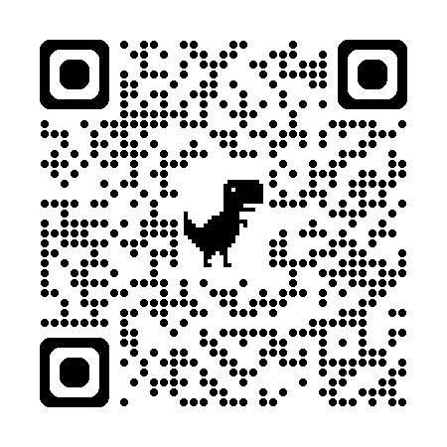

**https://www.safetyplus.jp/**

**＊動画の内容に関するお問い合わせは、学務部教務課**

**（0282-87-2419 / 内線2018** [**/kyoumu@dokkyomed.ac.jp**](mailto:/kyomu@dokkyomed.ac.jp)**）**

**までお願い致します。**

**問合せ先：FD・SDセンター**

**0282-87-2494 / 内線：5481**

[**sd@dokkyomed.ac.jp**](mailto:sd@dokkyomed.ac.jp)